附件：在“皖事通”APP申领具体操作
1.进入皖事通选择宿州市界面
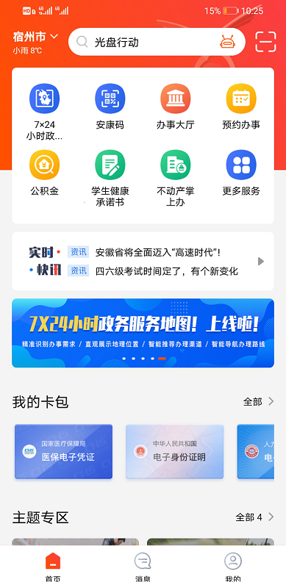

- 在搜索栏中搜索“专业技术人员资格证书管理服务”——“办事服务”菜单下点击“专业技术人员资格证书管理服务”

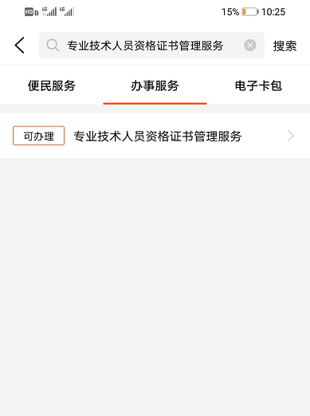

3.进入如下界面，了解基本信息，点击办理。
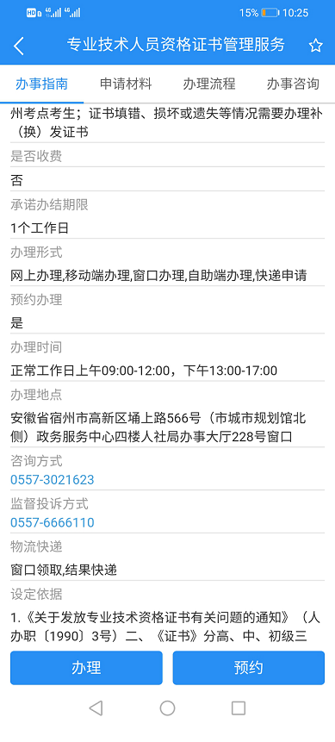
4.进入界面点击右上角选择“显示全部”
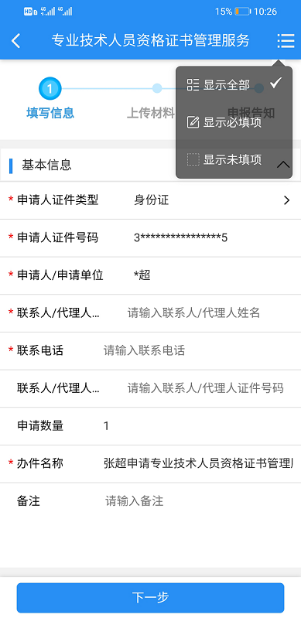

5.填写收件人姓名、电话和邮寄地址后，点击“下一步”
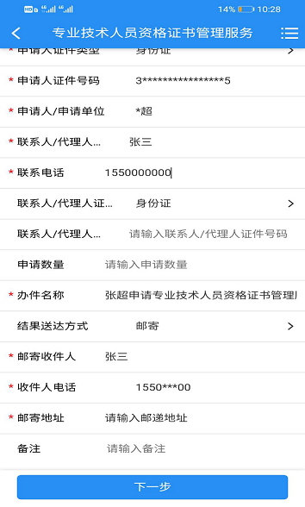

6.上传身份证，点击提交申请，完成申报。
